外国语学院举办“基于人工智能的外语教学与人才培养论坛”

12月，外国语学院在博远楼3号报告厅举办了“基于人工智能的外语教学与人才培养论坛”。此次论坛聚焦人工智能技术如何推动外语教学的创新与翻译人才培养的变革，邀请了三位知名专家学者与会，外国语学院党委副书记、院长刘重霄、外国语学院院长助理栾婷、MTI中心主任李双燕、MTI中心副主任李腾龙出席了论坛，外国语学院2024级全体研究生参加了本次论坛。

外国语学院院长助理栾婷在致辞中对各位专家学者的到来表示热烈欢迎，并指出人工智能技术的飞速发展为外语教育带来了前所未有的机遇和挑战。她强调本次论坛为专家学者提供了一个深入交流的平台，旨在推动外语教育与人工智能技术的融合，助力未来外语人才的培养。

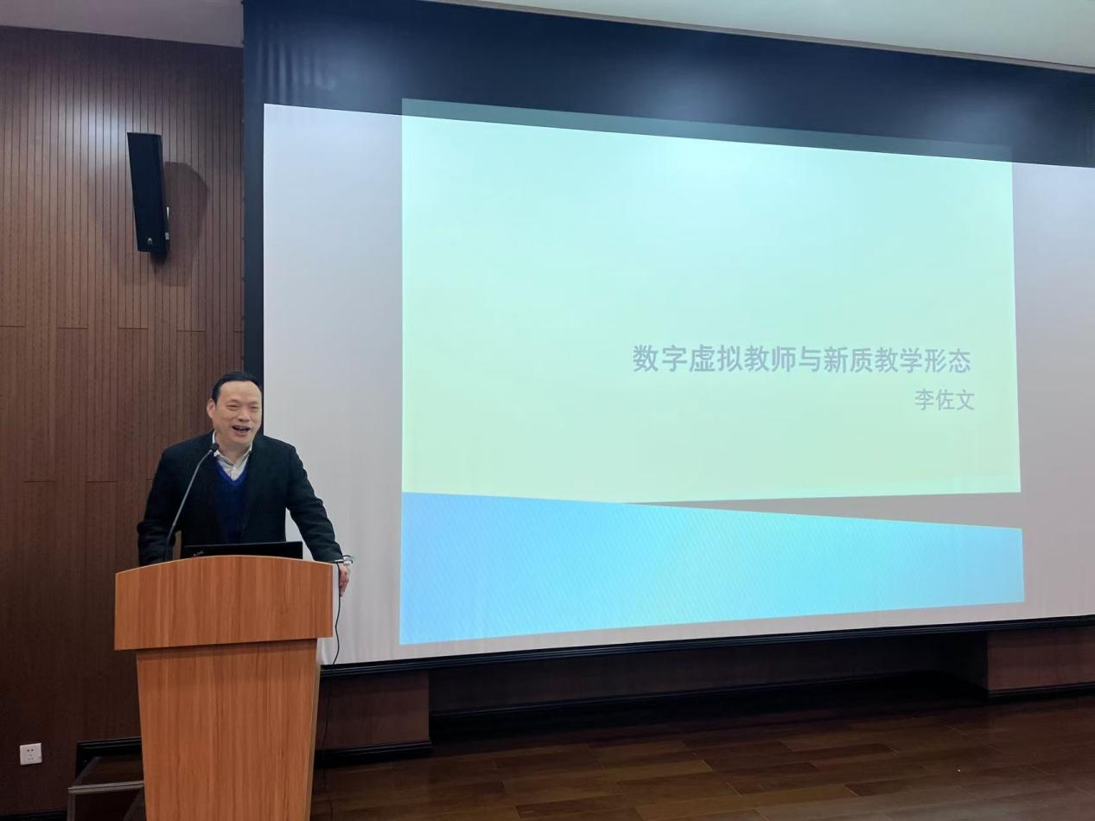

论坛的第一场主旨发言由北京外国语大学人工智能与人类外语重点实验室主任李佐文教授作为主讲嘉宾，作了题为《语言智能与新质外语人才培养》的发言，就数字虚拟教师在教育数字化转型中的作用和未来发展进行了深入的解析。他指出，数字虚拟教师是随着数字技术的发展而形成的一个应用于教育场景的综合智能体。它的出现意味着人工智能技术不仅能够提供教学资源，而且能够主动参与教学过程，实现从“工具”角色向“促学伙伴”的角色转变，形成“师/生/机”三元交互的新质教学形态。他还特别介绍了由北外人工智能与人类语言重点实验室研发的Ling Tutor系统。该系统结合一线外语教学需求，从知识、能力、思维和素养多个层面进行了设计，包括形象表征功能、语言服务与场景互动功能、创新课程设计与教学引导功能等。

最后，他总结指出，数字虚拟教师在提高教育效率和便捷性的同时，还能够促进教育资源的均衡分配，使更多学校和学生能够享受到优质的教育资源和服务，为教育的发展注入新的活力，并且期望同学们在未来的翻译研究中多做以问题为导向的探索式学习。

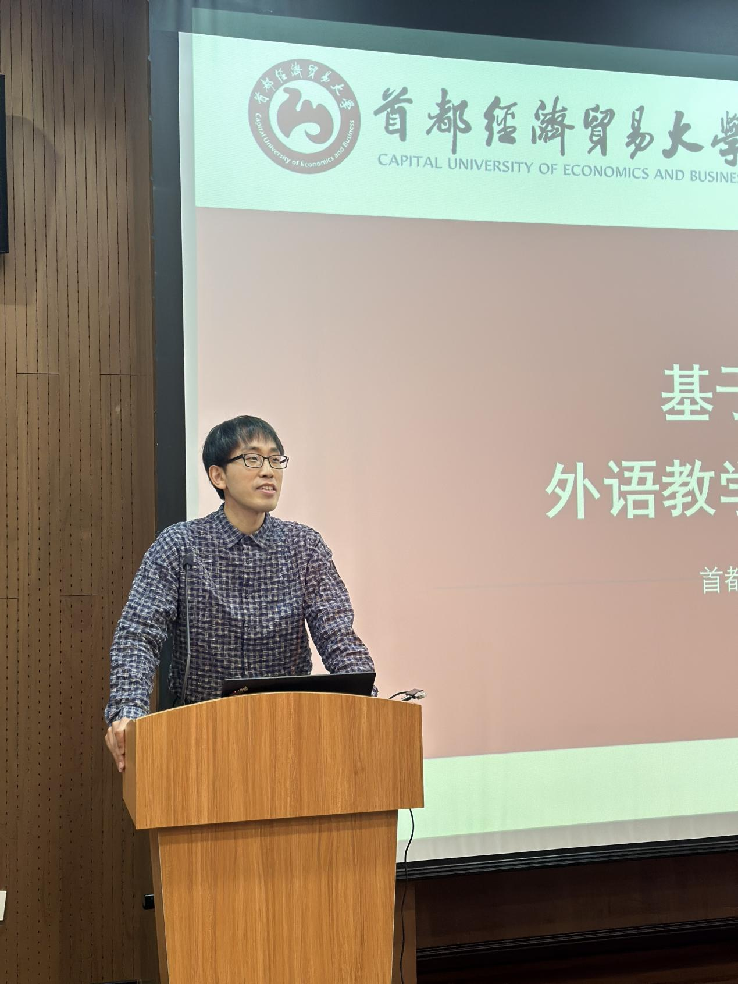

论坛的第二场主旨发言由MTI中心副主任李腾龙主持，北京外国语大学高级翻译学院，中国翻译协会翻译技术委员会王华树教授为大家分享了《从MTPE到AIPE：技术实践模式嬗变与翻译能力演化》的主题。他首先引用了Thomas Kuhn关于科学范式转变的理论，强调了翻译技术发展中的范式转变。他指出，翻译技术的进步不仅仅是工具的更新，更是对翻译实践和理论的深刻影响。接着，他通过展示人工智能发展的各个阶段，从规则基础（Rule-Based）到统计基础（Statistical），再到神经网络（Neural Network），直至现在的生成式人工智能（Generative AI），说明了技术如何逐步提升翻译的自动化和智能化水平。此外他还详细介绍了翻译技术工具的分类，包括专业术语定制、图文混合内容理解、实时语音识别与翻译、写作优化工具、项目管理平台、质量控制工具等，展示了翻译技术如何覆盖翻译流程的各个方面。

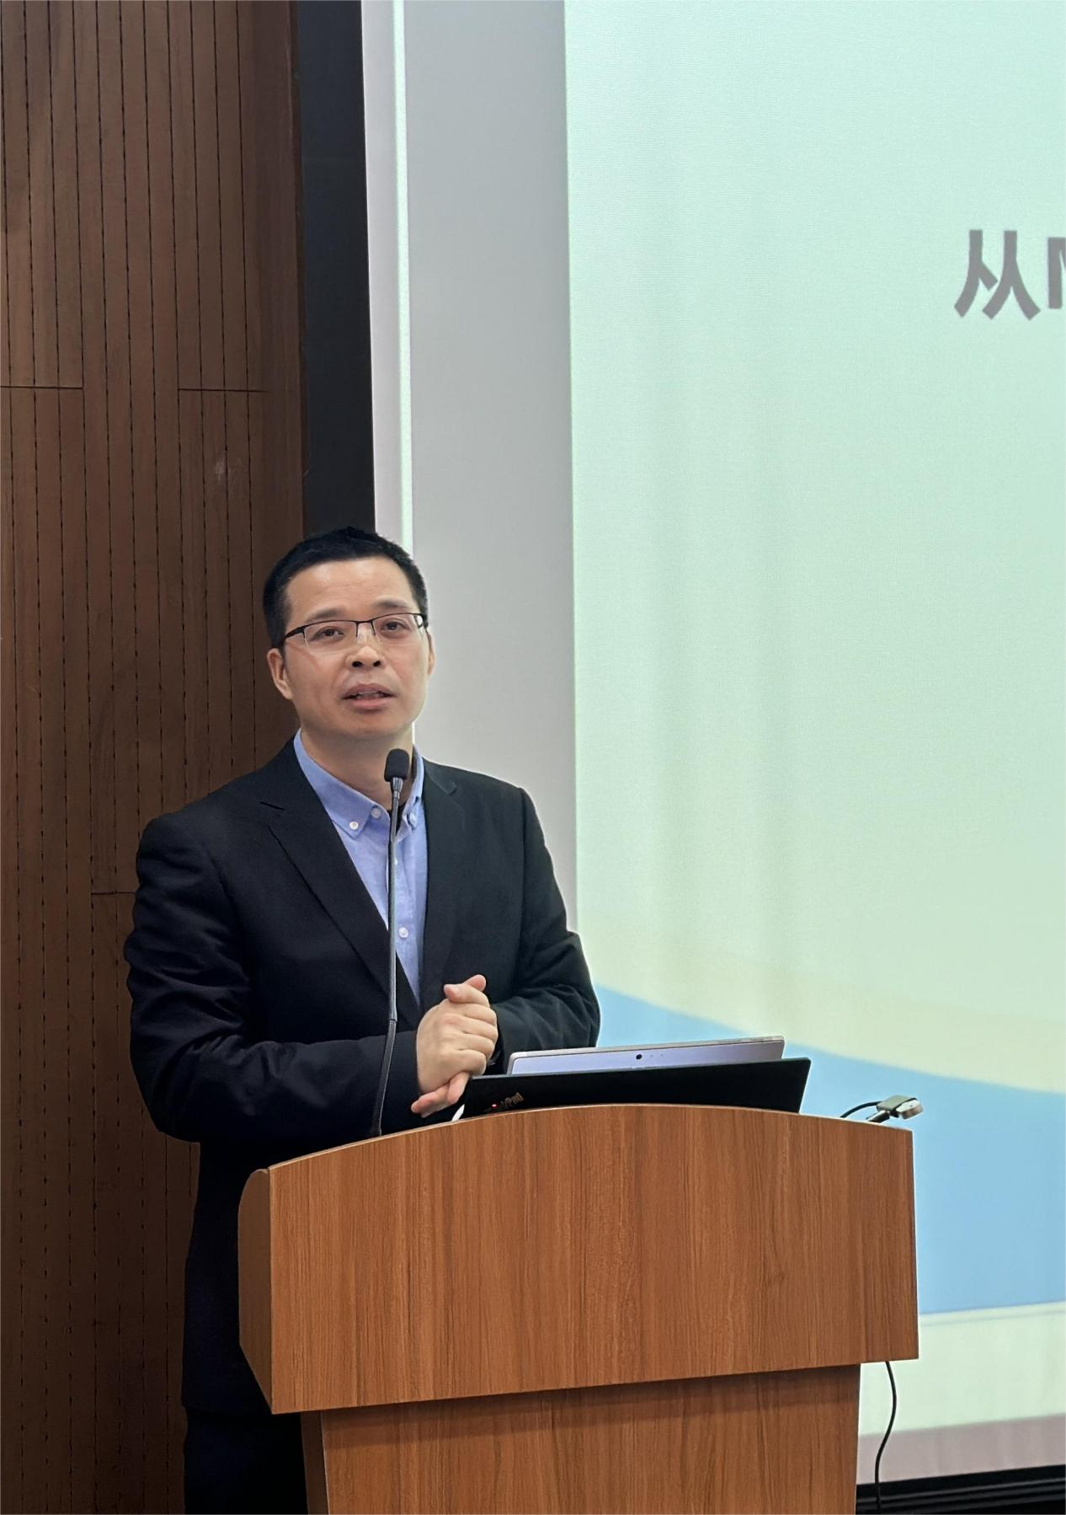

最后，他展望了翻译技术的未来，强调了算法、数据和算力的重要性，并提出了多模态预训练大模型的概念，预示着翻译技术将更加智能化和个性化，这要求翻译专业的学生提升自己的综合能力。

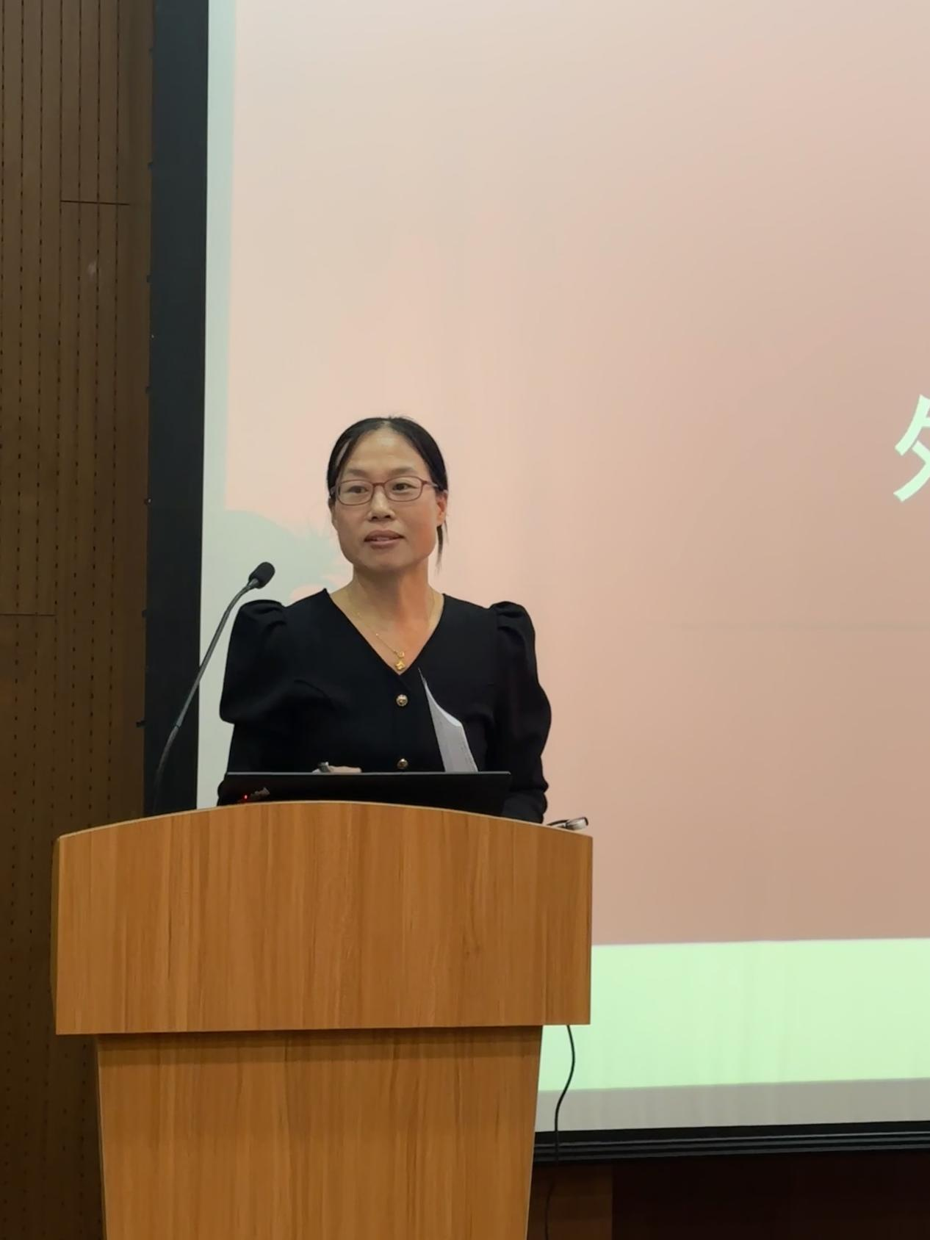

在论坛的第三场主旨发言中，MTI中心主任李双燕主持了大连外国语大学高级翻译学院王少爽教授的演讲，主题为《生成式人工智能时代译者提示语设计能力探究》。他从翻译技术的发展，翻译能力的演进，译者提示语设计能力，译者提示语设计实战案例，以及译者提示语设计的问题及策略等五个方面展开发言。他深入探讨了生成式人工智能技术（如ChatGPT）在翻译领域的广泛应用，尤其是如何通过优化译者提示语设计，提升翻译效率和质量。他认为，未来的译者不仅需要掌握翻译技巧，更要具备如何与AI协同工作的能力，这对翻译教育和人才培养提出了新的要求。最后他送给同学与老师几句箴言：“AI will not replace you but the person using AI will. AI will not replace you. It will make you more valuable.”

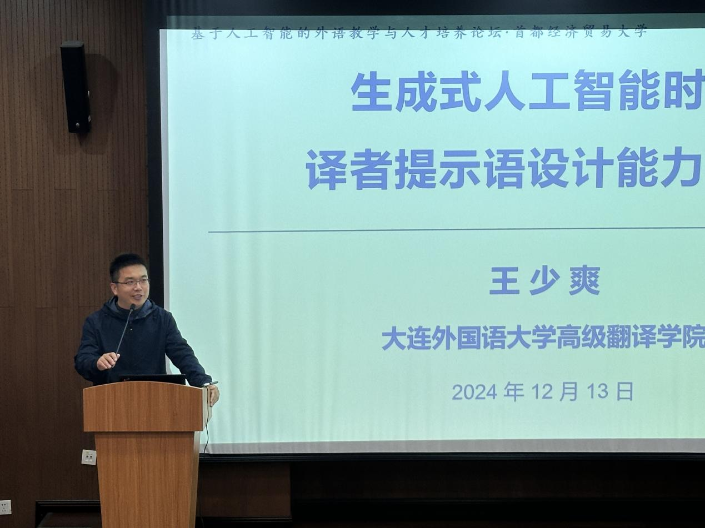

论坛的最后，外国语学院党委副书记、院长刘重霄教授作了闭幕致辞。他首先感谢了三位嘉宾在百忙中来参加本次论坛。同时表示，人工智能的快速发展正推动外语教学与翻译行业的变革，未来的外语人才培养必须更加注重技术创新与跨学科能力的培养。他强调，AI 确实给语言学习者带来了诸多挑战，比如说翻译学习的课程应当随时代背景而调整，且对于翻译人才的培养应当更加多元化。但同时，掌握数字虚拟人物，语言大模型等新技术的发展趋势，也会使大家的翻译学习更上一层楼。在会议的最后他对同学们表达了殷切期盼：希望同学们能认真领悟论坛的精华，在往后的学习中多多思考AI对翻译的影响，妥善使用人工智能，且努力培养自己综合能力，成为适应新时代需求的翻译人才！至此，基于人工智能的外语教学与人才培养论坛圆满结束！

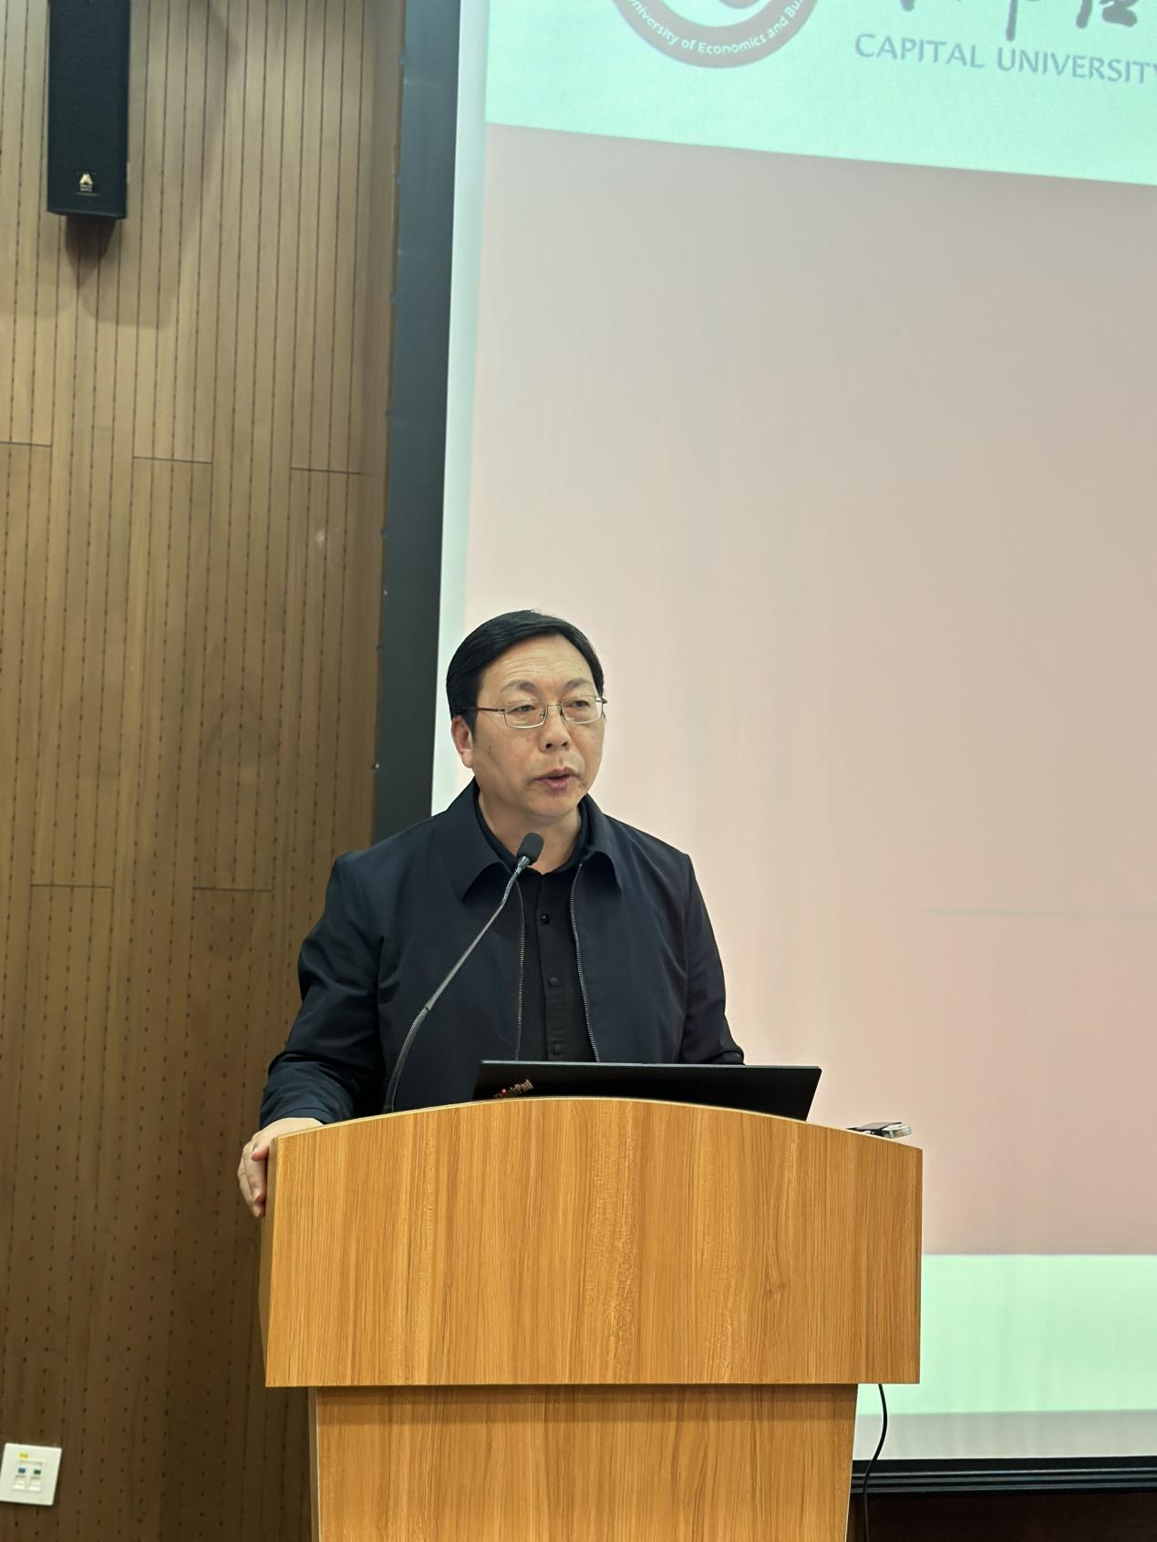

图、文：韩国庆、刘卓